武昌教育简介

武昌，武汉长江主轴的东岸，一座历史与现代交融灵动的千年古城。辛亥革命的第一枪在这里打响，湖北省委、省政府坐落其中。这里文化资源丰富，科研院所林立，是全省的政治、经济、文化和科教中心。

学在武昌
武昌，素有“惟楚有才”之美誉，湖北现代教育发源之一。是湖北的教育大区，是中国首批课改试验区、全国推进义务教育均衡发展工作先进区、全国社区教育示范区、全国全民健身活动先进单位、湖北省首批素质教育试验区、湖北省义务教育发展基本均衡示范区、湖北省学前教育示范区、湖北省规范教育收费示范区和武汉市首批教育先进区。
现有各级各类学校171所，其中幼儿园93所、小学38所、初中24所、高中10所、中职4所、特教2所，其中国家级重点职业学校1所，省级办学水平示范学校13所，市级办学水平示范学校10所，市级素质教育特色学校30所，全区在校学生12万余人。公办及普惠性幼儿园在园幼儿数占比达80%，全区适龄幼儿毛入园率达95%以上。小学入学率、巩固率、毕业率、升学率均保持100%。近五年中考一次性合格率在99%左右（全市95%），普高升学率在60%左右（全市50%）。近五年中高考各项指标稳居全市第一，其中中考一次性合格率99%左右，普高升学率60%左右，高考重点本科上线率65%左右，全区高考考生中每3个学生就有1人上600分。
武昌区教育教学质量连续多年攀升，成绩斐然，这是武昌教育人始终坚持实施绿色教育的必然结果。

教在武昌
武昌实施人才强教战略，不断完善和创新教师专业发展终身学习体系。实行教师培训全免费，培训培养经费纳入财政预算、专款专用，建立“研训一体”的教师学科全员培训制度。构建面向全员、突出骨干、倾斜名优的专家型教师三级培养模式。实施专家型教师培育工程，以市、区“名师工作室”为依托，培养一批在教育教学工作中起骨干示范作用的优秀教师和教育名师。加强培训基地建设，大力培养骨干教师队伍，各类名优教师脱颖而出。
名特优教师总量居全市第一。武昌区现有在职特级教师58人，占全市22%；武汉市学科带头人142人，占全市12%；武汉市优秀青年教师50人，占全市12%；正高级职称教师13人，占全市31%。

成在武昌
武昌，首义之区、首善之地，开风气之先，辟卓越之路。海纳百川，有容乃大。武昌教育人胸怀理想，自信无畏，永远走在教育改革的前沿。愿得天下之俊杰，共聚、共谋、共成教育立德树人之伟业，成就自我，实现梦想。
欢迎你到武昌来！
招聘单位：武昌区教育局
咨询电话：027-87138390
湖北省武昌实验中学简介

湖北省武昌实验中学创办于1920年，是湖北省首批重点中学、首批省级示范高中、首批“全国心理健康教育特色学校”。校园坐落于武汉市武昌区司门口，南望黄鹤楼，北枕凤凰山，东临昙华林，西带长江水，临近万里长江第一桥“武汉长江大桥”和“武汉农民运动讲习所”。校名“湖北省武昌实验中学”系毛泽东亲笔所书，校门和牌楼上端都镌刻着曾国藩题写的“惟楚有材”和“辟门吁俊”。
学校以“忠毅勤朴”为校训，建校近百年来，为国家培养了大批栋梁之才，中国工程院院士闻立时、王家耀，学部委员廖学盛、方克立，名家学者陶德麟、吴汉东、杨天钧、王威孚、唐小禾、冯天喻等均是我校杰出校友代表。
学校闹中取静，鸟语花香，设备齐全，交通便捷。校园面积87亩，在职教工210人，学生2000余人，设有国际部。学校教师结构合理，充满活力，名家辈出，其中45岁以下中青年教师占67%，高级教师占70%以上。近几年高考重点本科上线率保持在97%以上，稳居湖北省前三名，其中2017年位居湖北省第二名，2018年位居湖北省第一名。2014-2018年，学生甘草（699分）、欧阳云浩（706分）、刘畅（709分）分别夺取湖北省理科第二名，创造了“百年名校五年三榜眼”的佳话。学校先后被授予“湖北省绿色学校”、“湖北省教改名校”、“湖北省教育科研强校”、“湖北省科技教育示范校”、“湖北省学校文化建设先进单位”。
学校目前处于快速发展时期，优质的生源，优秀的师资，浓厚的育人氛围，将会成为您梦想成真的地方，真诚期盼您的到来！
学校网址： www.ssyzx.net

微信公众号：

武汉中学简介

1920年，中华民族处于危难之际，老一辈无产阶级革命家董必武在武汉创立了武汉中学的前身——私立武汉中学校。在革命斗争的烽火岁月里，这里走出了董必武、陈潭秋、李汉俊三位党的一大代表和一批批为革命浴血奋斗的先烈。学校秉承“朴、诚、勇、毅” 校训，坚持“立德树人”，为国家培养了数以万计的各类人才，得到了各级领导和社会各界人士的普遍赞誉。
武汉中学在尊重学校传统文化的同时，注重对时代精神的汲取和接纳，不断丰富学校的文化内涵，提出了符合武汉中学特点和时代要求的“人格教育”办学理念。武汉中学通过实践“环境精致化”、“课程精品化”、“管理精细化”三大目标，建设出了一所主题鲜明、课程特色、机制创新、环境精致的活力校园。
武汉中学围绕“红色校园”、“智慧校园”建设，有效提升教育教学质量，先后被评为湖北省重点中学、湖北省示范高中、省级文明单位、武汉市普通高中领航试点学校、武汉市四星级智慧校园。作为武汉市九大名高，连续15年获得武昌区“高考质量一等奖”。2018年高考600分人数突破百人！
武汉中学坐落在武昌区粮道街，地处中心城区，交通便捷。粮道街作为美食一条街，全市闻名遐迩。学校比邻湖北省美术学院、昙华林、湖北省中医药大学，人文气息浓厚。学校拥有慕课工厂、研课中心、创客中心、翻转课堂实验中心、一体化智能黑板、科大讯飞智能教学服务后台等一整套现代化教育资源。学校师资力量雄厚，特级教师、高级教师、拔尖人才占教师人数的61.6%。学校为每位青年教师安排有专门的导师，提供丰富的外出学习和大型教研活动展示的机会。招聘录用后,进入国家事业单位正式编制，享受具有中心城区明显区位优势的优厚待遇及其他各类保障。
“朴诚勇毅英才路，百年武中新领航。”欢迎各位优秀毕业生加入武中团队，共创武中更加光辉灿烂的未来！
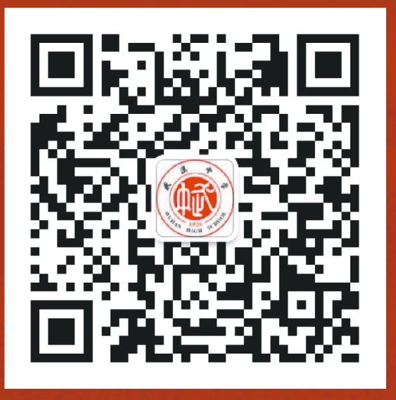

武汉市第十四中学简介

辉煌的现在
武汉第十四中学，湖北省首批重点中学、省级示范高中，武昌区高中教育中一支强有力的生力军，连续十二年获得武昌区“高考质量一等奖”。我校积极践行“全员育人”办学宗旨，正不遗余力地打造教学与德育双引擎，构建了足球、科技、美术、桥牌等多渠道成才平台，探索以俄语实验为龙头的国际化办学路径，凝神聚力，拼搏赶超。我们坚信，踏上健康、和谐、可持续发展之路的百年名校，一定会不断攀登，雄姿再展。
悠久的历史
百年老校，百年沧桑，百年求索。光绪29年（1903年），洋务派的主要代表人物张之洞创办文普通中学堂，荆楚大地第一所新学体制的公办学校由此发轫；民国元年（1912年），学校更名为湖北省立一中；1955年，学校再更名为武汉市第十四中学。历代教育精英，薪火相传，筚路蓝缕，一批批“有开拓精神、有发展潜能、有健全人格、有和谐个性”的教师，广育英才，孜孜不倦地演绎“惟楚有材,于斯为盛”。一代代社会俊杰，群英璀璨，虎啸风生,龙腾云起。
深厚的人文
百年十四，一百多年的沧桑，一百多年的风雨，沉静、淡定、从容。十四中人用行动诠释着教育的真谛。在稍显浮躁之气的当今社会，在教育“江湖”，十四中更像是一位仗剑的侠客，优雅、宽容。具有高校气质的十四中，厚重、纯粹，坚守教育本真。我们始终坚信，人的教育是最复杂的，不是流水线，千篇一律，受教育者不应千人一面，而是应该体格强健、心理强大、有家国情怀、有特长、有担当、懂感恩，应该个性化发展。
最美的校园
十四中的校园，雄踞美丽的凤凰山麓、历史文化街区昙华林的东端。悠久的昙华林街区让你感受到历史的厚重，繁忙的螃蟹岬交通枢纽让你感受到中心城区的便捷。校内郁郁葱葱的凤凰山是天然氧吧，山脚下是400米标准田径场，既是中心城区校园面积最大的学校，也是武昌区唯一的园林示范学校。校内大树参天，鸟语花香，静谧安详，教学区、生活区、运动区功能清晰。在这里，你会找到家的归属感。
加入我们，与我们同行吧！相信我们的大十四会给愿意投身教育事业的你更广阔的舞台、更灿烂的前程。
学校地址：武汉市武昌区昙华林117号
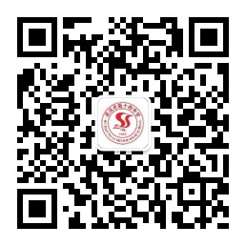
十四中学微信公众号
武汉市第十五中学简介

武汉市第十五中学创建于1885年，坐落于历史悠久、人文荟萃、经济发达、交通便捷的华中重镇——武汉市武昌区武珞路343号。学校占地面积70余亩，其前身为武昌博文书院，是一所具有134年办学历史的江城名校，1962年，被确定为武汉市重点中学，2006年学校被正式授牌为“湖北省示范学校”。学校传承着百年办学辉煌，把校训“诚信、明礼、励志、博文”内化为学校的生本教育办学理念——即“让每一名学生健康成长，让每一个家庭充满希望”。学校坚持质量立校，文理并重，特色发展的办学思路，并以办人民满意的教育为己任，竭力为莘莘学子提供最适合的教育，提供最有效的帮助，以此点亮学生的心灯，点亮家庭的希望。
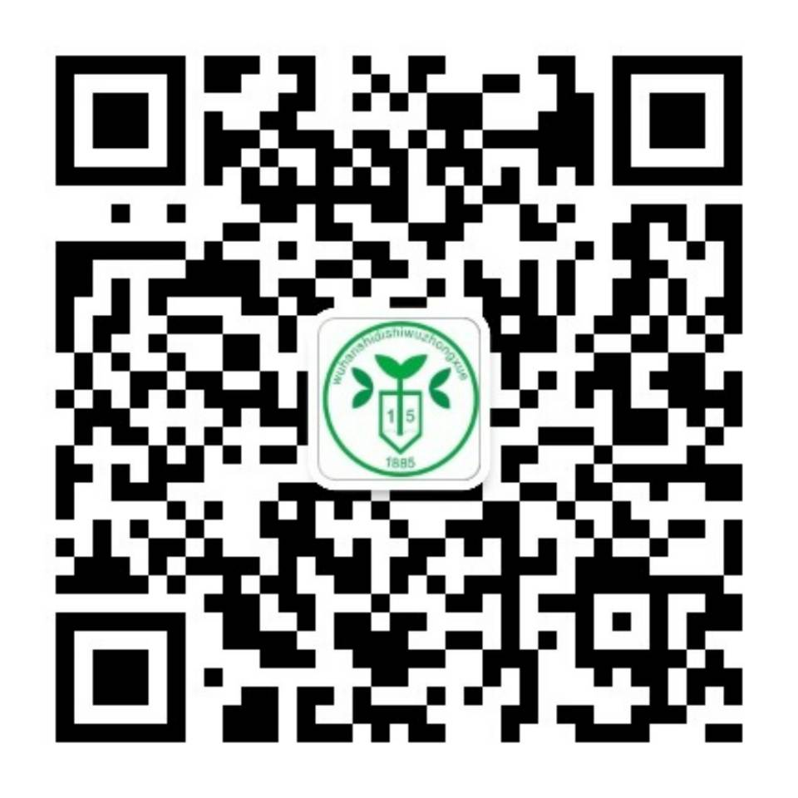
微信公众号：

武汉市东湖中学简介

武汉市东湖中学始建于1964年，在法国共产党总书记多列士的建议下，经原中共中央中南局同意、由王任重书记亲自审批，一所崭新的学校——武汉市东湖中学诞生于东湖之滨，学校面积5万多平方米，拥有高标准的教学楼、综合实验楼、科技信息楼、办公楼、艺术楼、学生餐厅、学生宿舍楼、大型塑胶田径运动场等现代化的教学设施，是武汉中心城区校园面积最大、绿化环境最好、空气质量最优、活动设施最先进、建筑风格最独特的学校之一。
学校现有在职在岗教职工148人，其中高级教师71人，研究生学历73人，拥有特级教师、市级学科带头人、区级学科带头人、区教学能手、优秀青年教师等骨干教师团队。学校在各级党委和政府的关怀下，在市、区教育主管部门的大力支持下，在全体校友和社会各界人士的共同努力下，连续十五年获得武昌区高考质量一等奖的殊荣，并先后被评为全国教育科研先进单位、全国艺术教育先进单位、全国网络教育示范学校、湖北省绿色教育示范学校、湖北省艺术教育先进单位、湖北省卫生先进单位、湖北省园林式学校、武汉市文明单位、武汉市群众满意中小学、武汉市课程改革先进学校、武汉市教育科研先进学校、武汉市体育后备人才学校，并连续十多年被评为武昌区目标管理绩效考核先进单位。特别是我校新疆班在社会各界支持和全体东中人的共同努力下，于2015年被评为全市民族团结先进单位,2017年被评为湖北省民族团结先进单位，武汉市建功立业示范岗荣誉称号,2018年被评为武汉市职工民主管理五星级单位，2018年获第六届全国民族团结进步创建示范单位称号。



武汉市第二职业教育中心学校简介

九省通衢的大武汉，人杰地灵的武昌首义之城，有一所现代化的职业学校——武汉市第二职业教育中心学校。它是首批国家重点中等职业学校、湖北省示范中职学校、武昌名校、武昌区政府部门主办的综合性职业学校。这里人文兴盛、交通便利、环境优美，是理想的育人乐园。
武汉市第二职业教育中心学校1981年开始办职业教育，1986年更名为武汉市第二职业教育中心学校。1996年被评为首批国家级重点中等职业学校，2003年调整认定为国家级重点职业学校，现在办学校址为武昌大东门千家街14号。学校占地面积61亩。
学校专业选择空间大，共有五大类8个专业；工艺美术专业突出培养“四种能力”：观察能力、想象能力、审美能力和表现能力；服装专业强调“四过硬”：设计过硬、打板过硬、裁剪过硬和缝制过硬；财会专业将一手小键盘、一笔好字、一手点钞功、一套好账、一口普通话作为“五个一”工程实施；而“四好”：仪表好、口才好、修养好、手艺好则是旅游服务专业的基本要求；电子技术应用专业重点打造“四只能手”：装配能手、焊接能手、调试能手和维修能手。
多年来，武汉市第二职业教育中心学校被评为湖北省示范中等职业学校，湖北省实训基地学校。先后荣获了全国社会实践教育活动先进集体、湖北省职业教育品牌学校、湖北省平安校园、湖北省招生先进单位、湖北省价格诚信单位、湖北省卫生先进单位、武汉市文明单位、武汉市职业教育先进集体、武汉市绿色校园、武汉市中等职业学校招生就业工作先进集体、武昌名校等荣誉称号，并且通过了ISO9001质量管理体系的认证。学校师资力量雄厚，学校目前在校教职工146人，中、高级职称的教师130人，占90%以上，其中国家劳模、市、区学科带头人和优秀青年教师21人，学校共有49个班级，学生总数1825人。学校办学实力雄厚，硬件完备，拥有齐全的教学实训设施和完善的生活及课外活动条件。
学校始终遵循“以服务为宗旨、以就业为导向”的办学指导思想，谨行“先成人，后成才”的办学理念，推行校企合作、“订单式”培养的办学模式，毕业生就业渠道畅通。积极开办多途径高考升学班，为广大有志于求学深造的学子提供上大学的机会，高考升学率高。近三年来，该校美术高考升学率均在95％以上，并连续多年获得武昌区高考升学一等奖。
目前，校内各专业均配备现代化的实训场所，校外亦建有10余个实训基地：与学校签订长期稳定合作协议的企业达50余家，实训教学开出率达百分之百。一朵“内外双修创职校品牌，德技兼备塑职业精英”的职校之花，在荆楚大地上竞相绽放！
二职中心微信公众号

武汉市陆家街中学简介

南临“武咸”要冲，北靠白沙洲头。在武昌区南片，有一所学校正悄然崛起，这就是武汉市陆家街中学。
武汉市陆家街中学始建于1958年。学校现为公办单设初中，现有30个教学班，学生1200余人，教职工近100人。学校占地面积21353平米，建筑面积6103平米，场地、校舍布局规范合理，教育教学设施齐全，办学条件齐备。校足球场、篮球场、排球场、羽毛球场、乒乓球场和运动器械场等规范合理。实验楼里的功能教室配足配齐了教学必须的实验仪器，能够完全满足各学科教学的要求。现有两个机房，接通了校园网，生机比已达到10：1。建起了电子备课室和多媒体教室、心理咨询室。现有图书22847万册，生均拥有图书17.52册。目前，学校将进行改扩建，投资近2亿元，将建成一个现代化的学校。
全校教师中研究生及本科学历占78%，中、高级职称的教师达到73%，市、区名师工作室成员和区级以上骨干教师占32%。学校多次承担市，区级优质课比赛活动，并荣获国家级、省、市、区级各种奖项。随着校内部人事制度改革和优秀人才的引进，形成了专业扎实、能力突出，稳定发展的骨干班子。
学校以“一切为了师生和谐、健康、主动发展”为办学宗旨，以“让教育有‘根’，让师生有‘梦’，让学校有‘范’”为办学目标，坚持以德立校、质量强校、科研兴校、民主理校的办学思路，先后获得“湖北省卫生先进单位”、武汉市首批“标准化建设合格学校”、武汉市足球基地学校、“武汉市师德十佳先进集体”、“武汉市现代教育技术实验学校”、“区初中教学质量奖学校”、“区德育六有六创新示范学校”、“区目标管理先进单位”、“区科技社会实践活动先进学校”、“区科技教育特色学校”、“湖北省先进考点”等几十项荣誉。学校处处呈现着“规范有序、务实有效、和谐有度”的校园生态，正在成为武昌区南片的实力强校、环境美校、品牌好校。
陆家街中学历经了五十余年的沧桑巨变，汇集了半世纪的人文精华。从这里曾经走出的以万计的莘莘学人，现已成为了社会的宝贵财富。而今天的陆家街中学更是脱胎换骨，实现了历史性的跨越。陆中人，正以其崭新的容颜，昂扬的态势，锲而不舍的精神为武昌南片建出一方自强不息的精神高地，一片郁郁葱葱的文化绿洲。
武汉市南湖中学简介

武汉市南湖中学是一所隶属武昌区教育局的单设公办初中，学校创建于2012年8月，由原武昌楚才中学与原南湖学校初中部合并而成。学校地处国家级示范小区——南湖花园城内，分设机场路校区（北校区 长虹桥34号附4号）、都市桃源校区（南校区 平安路199号）。学校占地面积30731平方米，建筑面积17443平方米。学校教学设施齐备：多媒体教学设备普级到了每一间教室，还建有250m塑胶跑道运动场、多功能报告厅、图书阅览室、教师书吧、录播室、计算机室、音乐室、舞蹈室、美术室、书法室、科技室、茶道室、校史室、心理辅导室等各类专用场室。
目前学校拥有48个教学班，在校学生2264人，教职工148人，是武昌区一所规模较大的学校。学校拥有一支师德高尚、业务精湛、朝气蓬勃、善思好学的教师队伍。专任教师学历达标率100%，研究生学历27人。教师职称结构形成合理梯次，其中中学高级教师48人，中级职称教师54人，省名师1人，市学科带头人2人，市优青3人，区学科带头人13人，区教学能手16人。
近年来，学校秉承“让自省成为一种人生态度”的办学理念，发掘教育资源，始终坚持走规范化办学之路，谋跨越式发展之策，创特色化建设之新，学校办学水平跻身武昌区一流，在各方面取得了令人瞩目的成绩。学校文化特色鲜明。学校坚持“让自省成为一种人生态度”的办学理念，通过“十省歌、自省成长护照、自省周记、自省班会、自省案例、自省体验活动”六大载体践行自省教育，让传统文化根植于师生心中。学校校本活动丰富。学校开设了三十四门校本课程，如茶艺、太极、民乐、健身操、网球、环保时装、航模、建模、机器人等，每学期以课程超市的形式供学生选择，有效地培养了学生的人文修养与科学素养。学校教学质量突出。学校重视课堂教学模式的研究与实践，注重效率。近5年来，学校每年普高升学率均在70%以上，省级示范率在45%以上，成就了令人瞩目的南湖现象。
学校连年被评为武昌区最佳文明单位、武昌区教育工作绩效考核优胜单位、武昌区教学质量奖，还被相关部门授予了“湖北省科普示范学校”“武汉市初中素质教育特色学校”“武汉市中小学校园文化建设先进学校”“武汉市防空防灾科普示范学校”“档案工作目标管理省一级学校”“武汉市语言文字示范学校”“武汉市园林式学校”“武汉市校本研修示范学校”“武汉市体育特色学校”“武汉市示范家长学校”等光荣称号。
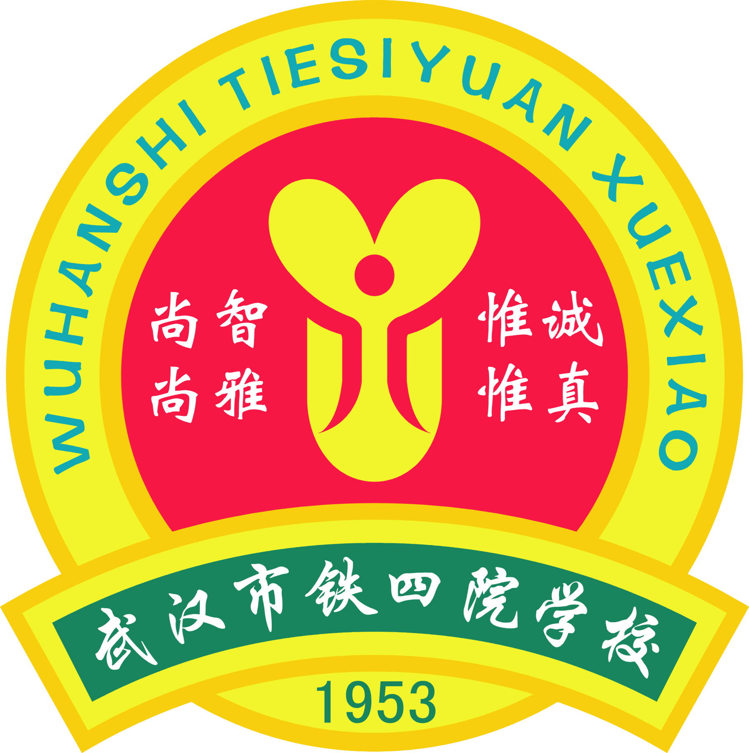
武汉市铁四院学校
湖北省武昌实验中学初中部(铁四院校区)
简 介
武汉市铁四院学校是一所对小学和初中实行一体化教育教学管理的九年一贯制学校。学校坐落于长江南岸，不远处有“世界第一双塔双索”的武汉长江二桥和美丽如画的武昌江滩。作为曾经的科技型企业子弟学校所具有的先天文化优势，使学校长期以来以淳正的校风、优质的教育、优异的业绩享誉江城教育大区武昌。
2017年7月4日，学校挂牌湖北省武昌实验中学初中部（铁四院校区），成为武昌区政府、区教育局重点打造的初中学校。学校现有39个教学班，在校学生1654名，在职教师102名，其中市区级骨干教师20余人。
学校以“关爱教育”作为学校文化重构的理论指导，大力开展“温馨校园”建设，营造教师乐教、学生乐学、共同发展的温馨校风，秉承“关爱每个人，发展每个人”的办学理念，将“每个学生都是我们的孩子”作为师生关系的基础，全力营造适宜学生成人的生存环境，搭建适宜学生成才的平台，开展面向全体学生的独具特色的校本文化： 外教特色课程，为学生学习英语创造了良好的语言环境；桥牌校本课程，已成为学校积极而全面地推行学生综合素质评价标准、引导学生均衡发展的重要桥梁，也成为众多优秀学生迈进高中名校的平台。
聚人心、汇人气，创一流学校，在全体师生的锐意进取下，一批批优秀学生从我校走出，社会各界对我校高品位的办学方向赞不绝口。学校先后获得湖北省卫生先进单位、武汉市文明单位、武汉市办学先进学校、武汉市素质教育特色学校、武汉市现代化学校、武汉市桥牌项目传统学校、武汉市心理健康教育合格学校、武汉市语言文字示范校、武汉市国防教育示范学校、武昌区教育教学质量奖、武昌区绩效管理立功单位等荣誉称号。
学校在绿色教育理念的引领下，以生为本，成才“尚智尚雅”，修德“惟诚惟真”；以质强学，意拳拳桥牌特色拔萃荆楚，情切切高铁精神熏陶新人。
学校诚邀有志于投身基础教育的莘莘学子加入我们的团队，在温馨和谐的校园里，携手共谱教育新篇章。

湖北省武昌实验中学沙湖学校简介

湖北省武昌实验中学沙湖学校是武昌区重点打造的一所九年一贯制公立学校，校址位于武昌区沙湖大道与秦园东路的交汇处，身畔著名的徐东商业圈、省博文化圈和沙湖风景带，是武昌北的教育桥头堡。
湖北省武昌实验中学创建于1920年,是首批省级重点学校，2018年高考一本升学率高达98%。沙湖学校2018年成立，是省实验中学教育品牌向义务教育阶段的延伸，她具有省实验中学“惟楚有材”的雄心，“辟门吁俊”的气度，秉承省实验优良的教风与学风，以优质教育服务沙湖片区。学校办学理念先进，教学设施一流，教师队伍团结奋进，学校发展势头迅猛。今日学校招贤纳才，明日与你共创辉煌，真心期待你的加入，共同为武昌教育优质均衡发展建功立业！
微信公众号：

湖北省武昌实验小学简介

湖北省武昌实验小学始创于1905年，前身是两湖总师范学堂附属两等小学，校园是清代张之洞先生创办的“两湖书院”和原中央军事政治学校旧址。恽代英、徐向前、陈毅、沈雁冰、罗瑞卿、赵一曼等无产阶级革命家曾在此工作、学习和生活。
学校以先进的办学理念引领师生和学校共同发展，确立了“自然、从容、本真”的核心价值观，明确了学校办学目标：“办一所自然状态的学校，办一所孩子喜欢的学校，办一所我们大家的学校”，形成了这样的教育理解：“上好每门学科的每一堂课，让每个人成为更好的自己”。
学校始终将“实验”作为立校之本，以“大气优雅、探索超越”的“实验精神”引领学校走内涵发展之路，先后进行了七轮整体性、综合性的教育改革实验，现正进行第八轮整体改革。学校在办学实践中，行实验研究之风，走整体改革之路，不断积淀形成了一种“实验文化”。
学校在传承创新、实验变革中追求办学个性和办学特色，一直致力于课程研究和建设，提出了“课程整体优化”的理念，对国家、地方、学校三级课程进行校本化的理解、整合，逐步构建独具特色的开放、兼容、生成的课程体系。首创了“学科重建式”、“学科综合式”、“自主设计式”等三种课程建设路径，并创办了“终身发展实验班”，在全国产生了广泛的影响。
近年来，学校先后被授予“湖北省最佳文明单位”、“全国教育实验研究基地学校”、“全国教育科研重点课题学校”、“全国青少年教育先进单位”、“全国语言文字工作示范学校”、“全国书法教育先进学校”、“全国青少年科普创新示范学校”、“全国消防安全教育示范学校”、“全国中小学整体改革基地学校”等荣誉学校。
武汉市武昌区中华路小学简介

武昌中华路小学位于武昌中华路59号，与中共五大会址、黄鹤楼、武汉长江大桥毗邻，现有中华路小学本部、金都校区、橡树湾校区三个校区，教职工156人，共59个教学班2500余名在校学生。
学校创建于1947年，以“玉兰精神 中华情怀”为校园文化核心，以“基础扎实 个性鲜明 人格向上”为育人理念，以“学于勤 成于智 立于德”为校训。
学校办学成效显著，先后被评为全国学习型学校、全国红旗大队、全国语言文字规范化示范学校、湖北省示范学校、湖北省综合办学实力50强学校、湖北省教改名校、湖北省少先队工作示范学校、湖北省依法治校示范学校、武汉市文明单位、武汉市义务教育现代化学校、武汉市素质教育特色学校、武汉市师德建设十佳集体、武汉市艺术教育先进学校、武汉市群众满意中小学、武昌名校。



武昌中华路小学
微信公众号

武汉市武昌区棋盘街小学简介

武昌区棋盘街小学创建于1947年，坐落在昙华林文化街旁，毗邻武汉中学、粮道街中学，经历七十余载的磨砺锻造和几代棋小人的共同努力，现已发展成为具有一定办学规模，发展势头良好的市级办学水平先进学校。学校现有两个校区，占地面积8743平方米，拥有46个教学班，1909名学生，109名在岗教职员工，其中专任教师103人，高级职称8人，骨干教师32人，市优秀辅导员4人，市百优班主任4人，区学带优青24人。
学校倡导“美乐”教育，确立了“以尽美的教育，成就诗意的人生” 的办学理念，“教之珍美，学之心悦”的校训铭记于每位教师心中，逐步形成“品位优雅，挥洒自如”的教风，着力于培养“善于发现、乐于分享、勇于创造”的学生，师生共同创造着“优美每件事，快乐每个人”的美乐文化氛围。为了学生的成长，学校开展丰富多彩的校园活动，为学生搭建体验、参与和展示的平台；学校不断加强课程建设，丰富课程选择，推进课堂研究，将学生核心素养的培育落实在每一个行动中。学校还与瑞典博仑厄市善纳学校签订合作协议，成为结对学校，多次开展教育交流活动，打开学生国际视野。在师生的共同努力下，学校形成了昂扬奋进、热情向上的文化场景，实现着孩子们的自然、自由、自主的成长。
迄今为止，学校先后被评为：全国中小学教育改革与管理先导校、全国少先队优秀集体、全国知心家庭学校、中国教育学会“十一五”重点规划课题《中小学生现代学习方式研究》实验学校、全国中小学信息技术创新与实践活动先进单位，获得湖北省少先队工作示范学校、武汉市办学水平先进学校、武汉市十大书香校园、武汉市教育读书联盟单位等荣誉称号，是一所教学质量优质，学科发展均衡，校园环境优美，教师精诚团结，社会声誉良好的优质学校。
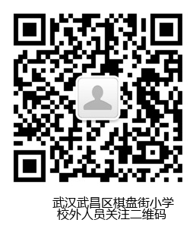

武汉市武昌区南湖第一小学简介

南湖一小是于2008年新建的一所小区配套学校，分为南北两个校区，共占地面积21087平方米，建筑面积17921平方米。学校共有52个教学班，3000余名学生，160多名教职工，教职工平均年龄27岁，教师队伍非常年轻富有朝气，专业化强。他们中有中学高级教师、有市区学科带头人、有市区优秀青年教师，还有来自华中师范大学、武汉体育学院、武汉音乐学院等高等院校毕业的专业人才。学校校园环境十分优美，建有全塑标准运动场和功能齐全的专用室，具有浓厚的现代书香校园的氛围，办学水平和教学质量得到家长的好评。学校经过思考，结合自己的办学优势，确立了 “灵动教育”的办学理念，努力实现“让校园真实的静好，让智慧自由的生长，让生命个性的悦动”！
学校追求高质量的学习，追求高品位的生活。开发了南湖一小微信公众号、灵动嘉奖令微信平台、英语脱口秀、经典诵读、文化小导游、礼仪系列教育、电子成长记录袋等特色活动，深受学生欢迎，让学生在成长的过程中享受快乐的童年。
学校围绕“灵动教育”的办学理念，各项工作全面提升，先后获得：武汉市素质教育特色示范校、武汉市校园文化建设先进学校、武汉市绿色学校、武汉市高效课堂工程建设先进单位、武汉市师德建设先进单位、武汉市教育云试点先进单位、武昌区第一批绿色教育质量免检学校……。
在这所年轻的学校里，让人时刻感受到蓬勃向上的团队力量，每一位教师的创业智慧和激情在飞扬，就像太阳一样，热烈而奔放。南湖第一小学的全体教职员工把自己的教育理想看作心中的太阳，追求让每一个孩子沐浴教育的阳光，快乐地绽放。他们迎着太阳，不断地前进，为了绚丽的明天，不断地努力……

武汉市武昌区南湖第二小学简介
武昌区南湖第二小学位于南湖花园雅安街3号，是南湖地区创立最早的学校。前身是创办于1997年的中小一贯的南湖学校，2012年剥离成为单独小学。现有教学班45个，学生人数达到2452名。未来两年会增至3000名，从而成为武汉市中心城区最大的单体小学。
六年来，学校秉持“快乐学习，幸福生活，富强中国”的办学理念和 “倡导自主学习，培养尚智尚美，向善向上的合格公民和祖国建设者，把学校建成为现代东方家园” 办学宗旨，致力于建设一支师德高尚、教艺精湛的研究型教师队伍，推行实验型校本研训，大力培养青年教师，使其发展迅猛，已成为学校各方面工作的主力军。
学校全面实施素质教育，努力做到“让学生人人有爱好，个个进社团，班班有队，周周有赛，月月过节”，使学校成为师生无比眷恋的地方。围绕着“构建自主课堂策略研究”、“自我教育发展策略研究”两大课题，全面推进学校教育教学，做到教科研同步，促进学生自主发展。加强家校共育，实现育师育生育家长，携手育人齐发展。管理中倡导在依法治校的基础上实现以校为家的理想境界，推行亲情管理，努力把学校建成为“花园、学园、乐园、家园”。
学校连续五年荣获武昌区教育绿色质量先进单位称号、连续三年被评为区绩效管理立功单位。另外获全国、省、市、区各级各类荣誉100余项。良好的办学声誉得到南湖地区居民的广泛好评。
年轻的学校等待着年轻的你！我们一起奋斗，一起辉煌！
武昌区中山路小学简介

武昌区中山路小学位于武昌南站北侧，具体地址：武昌区张之洞路288号，联系电话：027-88873130。学校系统贯彻和落实主体性生活化教育思想，注重打造和培育创新型干部教师队伍和优势品牌学科，学生得到全面均衡发展，教育教学质量稳居市区前列。学校先后被评为全国体育传统学校、省语言文字先进集体、省卫生学校、市文明单位、市校园文化建设先进校，
2009学校被评为武汉市首批素质教育特色学校。目前学校逐步走向集团化办学，现有四个校区，分别为紫都一校区、紫都二校区、紫阳校区、千家街校区。

